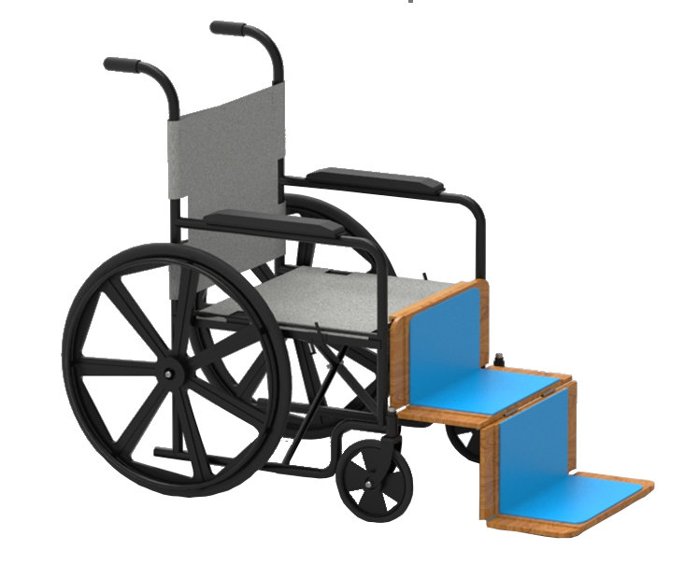
Eló: dispositivo auxiliar para la transferencia de usuario de silla.
Puede verse un vídeo de este proyecto en

https://youtu.be/QblSTHBDwAY

(de la persona usuaria) https://bit.ly/2IBnCda
(simulación del producto) https://bit.ly/2Gs8Ly5
Este obra se publica bajo una
Licencia Creative Commons Atribución-NoComercial-CompartirIgual 3.0 Unported.

 | Eló: dispositivo auxiliar para la transferencia de usuario de silla.
Breve descripción | El dispositivo "eló" fue creado para atender las necesidades específicas de una usuaria de silla de ruedas que sufre los problemas causados ​​por las barreras: falta de accesibilidad y de autonomía. Pero la solución propuesta puede adecuarse y atender las necesidades de personas usuarias de silla de ruedas en general. El proyecto propone el desarrollo de un producto, que no sólo atienda la parte funcional, sino también a la emocional, que promueva sensaciones, placeres y sentimientos, y que por encima de todo despierte en la usuaria el deseo de usarlo. La paleta de colores elegida para el dispositivo se refiere a los colores preferidos por la usuaria. De este modo los colores predominantes son: azul Tiffany, rojo, blanco y negro.  El dispositivo "eló" está diseñado para proporcionar autonomía, confort, seguridad y bienestar, mejorando la calidad de vida de la usuaria. Acompañado del lema "Para soñar no hay que ponerse de pie". El proyecto hace un llamamiento a la sociedad sobre los sueños de las personas con diversidad funcional, trabajando la inclusión y los derechos a la inclusión de estas personas.  Eló es un dispositivo proyectado para atender un sueño, el sueño manifestado por la usuaria de moverse, subir y bajar de la silla de ruedas sola. El dispositivo es compacto, plegable, moderno, de fácil transporte y bajo coste de fabricación. La simplicidad y la funcionalidad presentes en el dispositivo, que fue diseñado para una usuaria específica, dan al producto factores emocionales. El producto, por lo tanto, presenta dos funciones, la función práctica de permitir la entrada y salida de la silla de ruedas y la función simbólica de representar el sueño de realizar esa actividad.
Para quién se hizo y con qué objeto | Este es un caso consecuencia de un accidente de tránsito, La usuaria es semi- dependiente, tiene lesiones aparentes en las rodillas, y atrofias en la mano izquierda. Es perceptible el esfuerzo físico hecho por ella y, en algunos casos, hay la necesidad de la ayuda de una o más personas. Con ello, los riesgos presentes en esa actividad de transferencia son claros, pudiendo causar caídas y permanentes secuelas. La usuaria vive con los abuelos, que también presentan limitaciones motoras, en una casa simple desestructurada en relación a sus limitaciones. La usuaria suele realizar algunos movimientos que ocasionan desgastes físicos y limitaciones como por ejemplo: el movimiento de acostarse y rodar en el suelo para alcanzar la posición de sentada. El propósito del dispositivo es proporcionar autonomía a la usuaria durante su transferencia de la silla de ruedas al suelo y del suelo a la silla. Además, este producto tiene una función secundaria que es la de locomoción de la usuaria evitando que sus rodillas entren en contacto directo con el suelo.
Materiales y modo de funcionamiento | El producto fue diseñado para ser ligero, facilitando el transporte por la usuaria, y que sea de bajo costo siendo accesible al mayor número de usuarios posibles. El dispositivo consta de seis partes:  1- SHAPE: corresponde al cuerpo del dispositivo. Pensando en la adquisición de un material resistente, ligero y se escogió el (contrachapado) multilaminado de pinos como material. La ergonomía aplicada al Shape partió del levantamiento y estudio de las dimensiones de la usuaria, a fin de atender sus especificidades, principalmente las relacionadas con la postura de sentarse, denominada en W. Teniendo en cuenta la necesidad de proporcionar confort a la usuaria, se utilizó un material capaz de soportar grandes deformaciones. Además es un material ligero, cómodo, resistente y de fácil higiene. Este revestimiento tiene como finalidad disminuir la fricción entre el dispositivo y el cuerpo de la usuaria.  2- ENCAJE PARA LA SILLA: Corresponde a la forma de encaje del dispositivo a la silla de ruedas El encaje se ha producido en contrapesado multilaminado de pino. Su función es fijar el dispositivo en la silla para que la usuaria pueda realizar su transferencia.  3- CAPA DE UNIÓN: La capa de unión opera en la sustentación del shape, ya que el mismo es plegable. Pensando en un material de bajo costo, elevada resistencia química, fácil moldeado, fácil coloración y ser atóxico, se eligió el polipropileno (PP). La funda de unión opera en la ayuda de la forma, ya que el mismo es plegable.  4- RUEDAS: La elección del material también es primordial, por lo que se optó por el poliuretano, que es un material resistente a la abrasión, posee una estabilidad prolongada y no trinca, ese mismo material ya viene siendo bastante usado en los patines similares. El dispositivo tiene 4 ruedas, cada rueda contiene dos cavidades, una de cada lado donde encajan los rodamientos y los ejes.  5- EJES: Para los ejes del dispositivo se optó por el aluminio que es un metal noble y con mayor resistencia natural a la oxidación si se compara al acero. Sin embargo, esta resistencia natural aún puede ser aumentada con la aplicación de una capa fina de óxido de aluminio que, además de proteger el metal, genera un acabado más bonito. Su función es dirigir y fijar como soporte las ruedas a la forma,  6- FRENO: Para el freno se pensó en algo simple, práctico, removible de material resistente y que atendiera a las restricciones de la usuaria, que sea accionado por la mano derecha, pues la mano izquierda presenta atrofias. El material utilizado fue el polipropileno. Con respecto a la ergonomía, presenta un buen agarre.
Proceso de elaboración | El proceso productivo del dispositivo es similar al método tradicional de fabricación de los patines, lo que diferencia es la división de partes del shape por medio del corte y la implantación del elastómero, bisagras y capa de sustentación. El uso de nuevas tecnologías, como la impresora 3D, es bastante viable por la facilidad de adquisición de esas máquinas y la prontitud en el procesamiento y la producción.  Los materiales usados ​​en el dispositivo son fácilmente localizables y tienen bajo costo, lo que facilita la fabricación. Además, el dispositivo puede ser fabricado artesanalmente sin utilizar máquinas específicas de la industria skatista. Así, la fabricación manual del skate aunque a pequeña escala puede presentar buen acabado y resistencia dependiendo de la mano de obra cualificada.  El proceso de elaboración a continuación se refiere a la construcción del prototipo del dispositivo para la transferencia. Así, la producción del prototipo comprendió los siguientes pasos:  PASO 1  Inicialmente fueron enviados los archivos del modelado 3d del producto, para la impresión en 3D: las ruedas, el freno y los ejes.  PASO 2  Luego la forma, la pieza de unión y la pieza de encaje fueron destinados a la carpintería para la realización de los cortes.  PASO 3  Con el auxilio de una rectificación se hicieron los acabados en las ruedas.  PASO 4  Para simular el elastómero, se utilizaron hojas de goma (E.V.A), que fueron cortadas en cuatro partes y pegadas sobre el shape.  PASO 5  Después de que las ruedas se imprimieron en la impresora 3D, se lijaron y pintaron manualmente.  PASO 6  Con todas las piezas listas, se aplicó sobre las piezas de pino barniz incoloro, proporcionando un mejor acabado al producto.
Precauciones | 1-  Ajuste las ruedas del dispositivo al punto donde usted se siente cómodo. El error más común es apretar las ruedas en exceso. Ajuste para el punto que cuando usted está en su dispositivo no fuerza o emite sonidos como si estuviera crujiendo (algunos aceites sintéticos en los casquillos de goma ayudan).  2-  El cuidado con el agua no es sólo para los rodamientos. Por otra parte, el agua es un gran enemigo de la madera, y el cuidado con la forma es importante no sólo para la conservación del dispositivo, sino también para la seguridad del usuario.  Conservación.  Mantener el producto en un ambiente ventilado, seco y protegido de la luz solar directa.
Autores y datos de contacto | Apellidos: Izaquiel Paulo  Nombre: Irandir  Dirección:  Código Postal : 58286000  Ciudad: PITANGA DA ESTRADA -Mamanguape  País: Brasil  Teléfono: (83) 991028201  Correo electrónico : irandirpitangadesigner@gmail.com

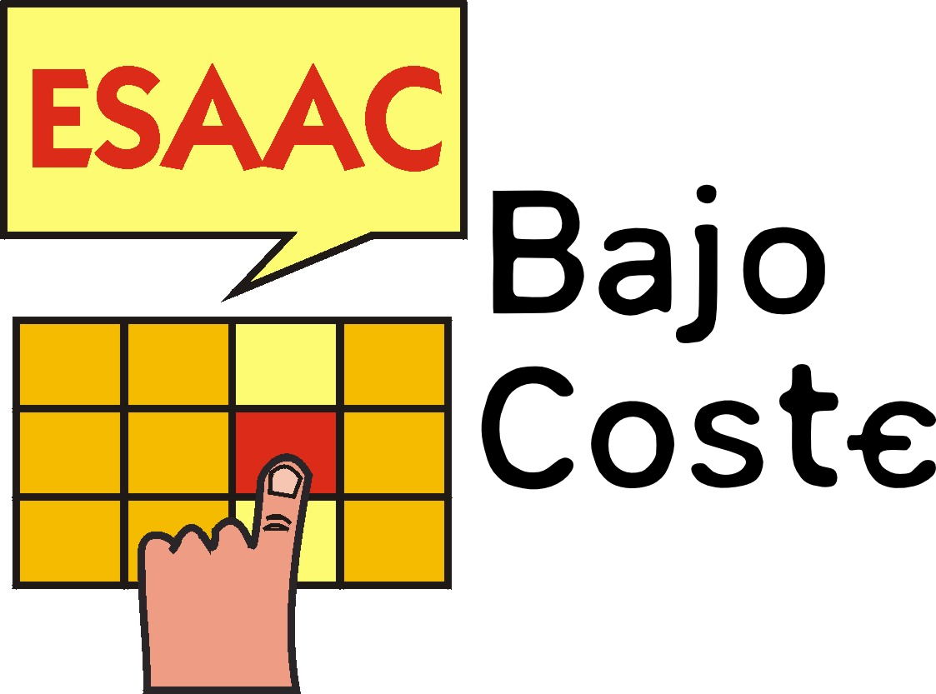
Galería de imágenes

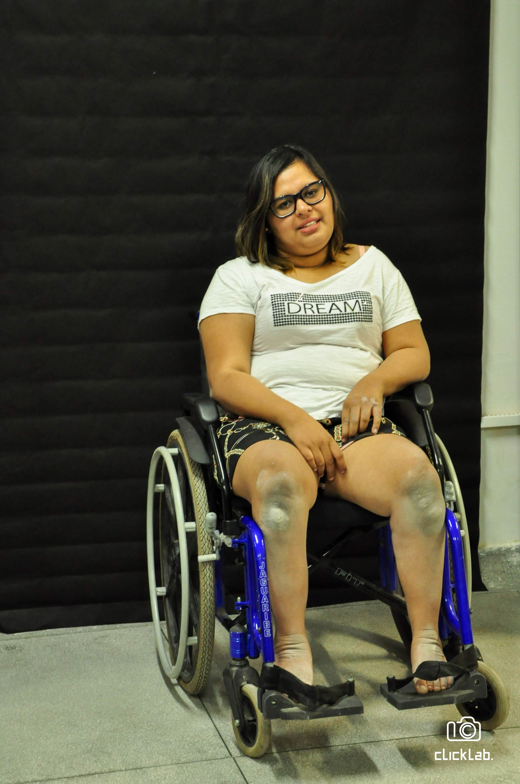
Persona para quien se pensó la adaptación.

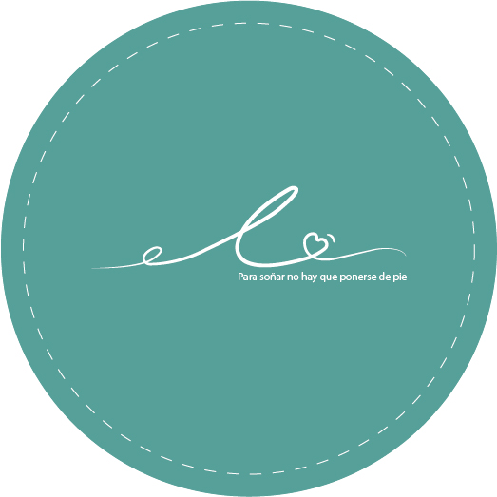
Logotipo del dispositivo.

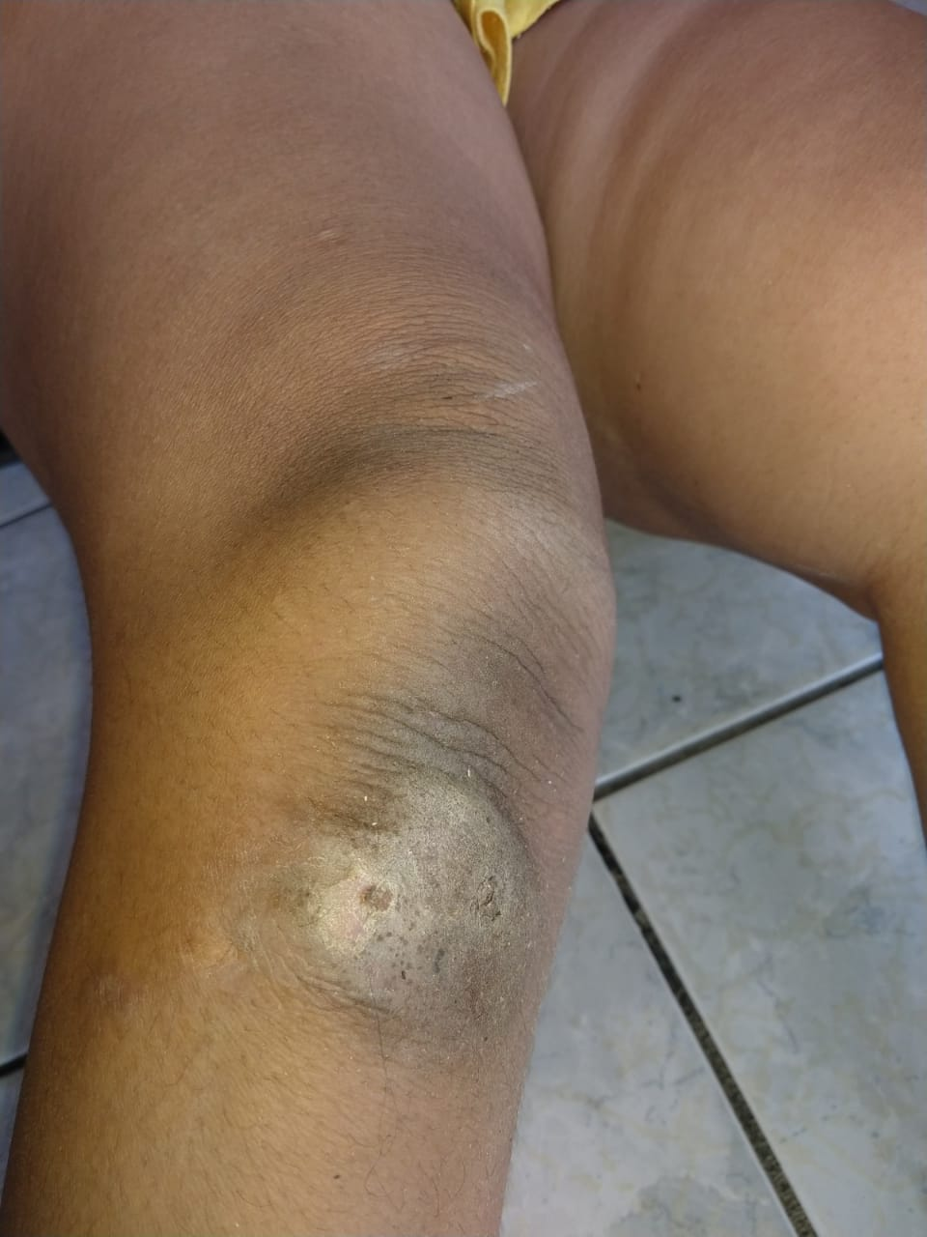
Daños causados ​​en las rodillas por el contacto de la usuaria directa con el suelo.

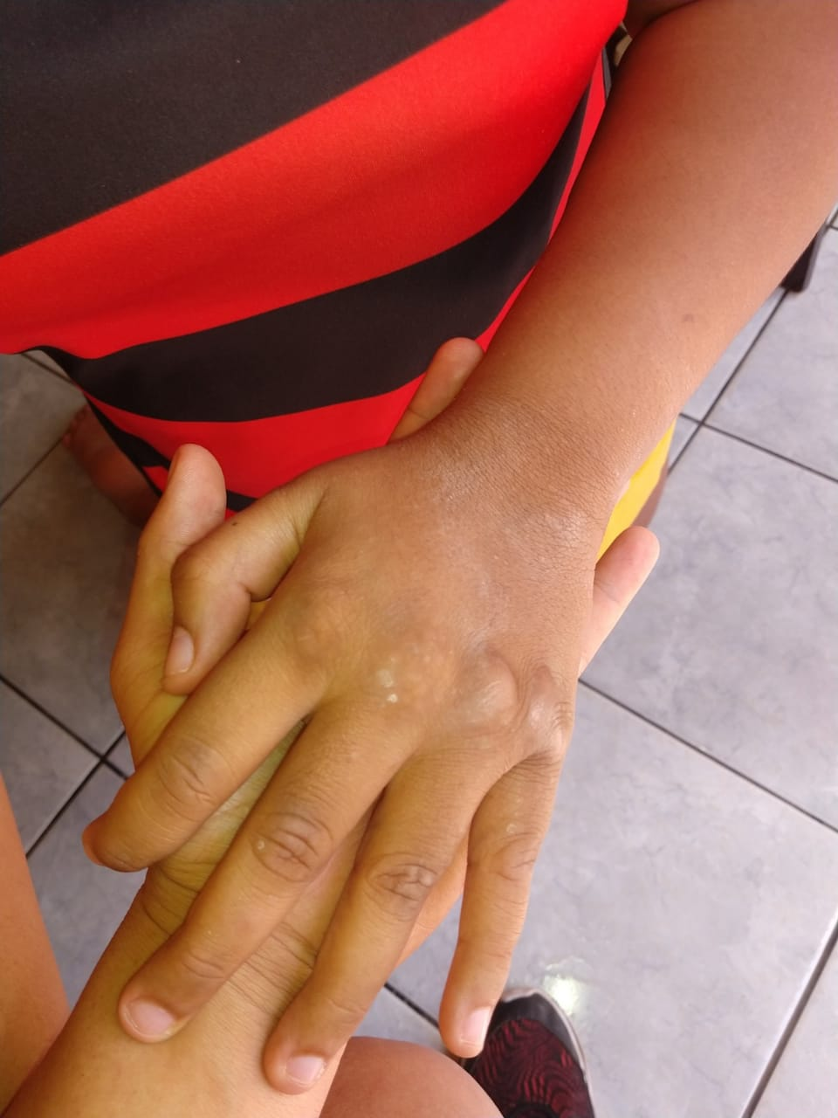
Atrofias en la mano izquierda de la persona.

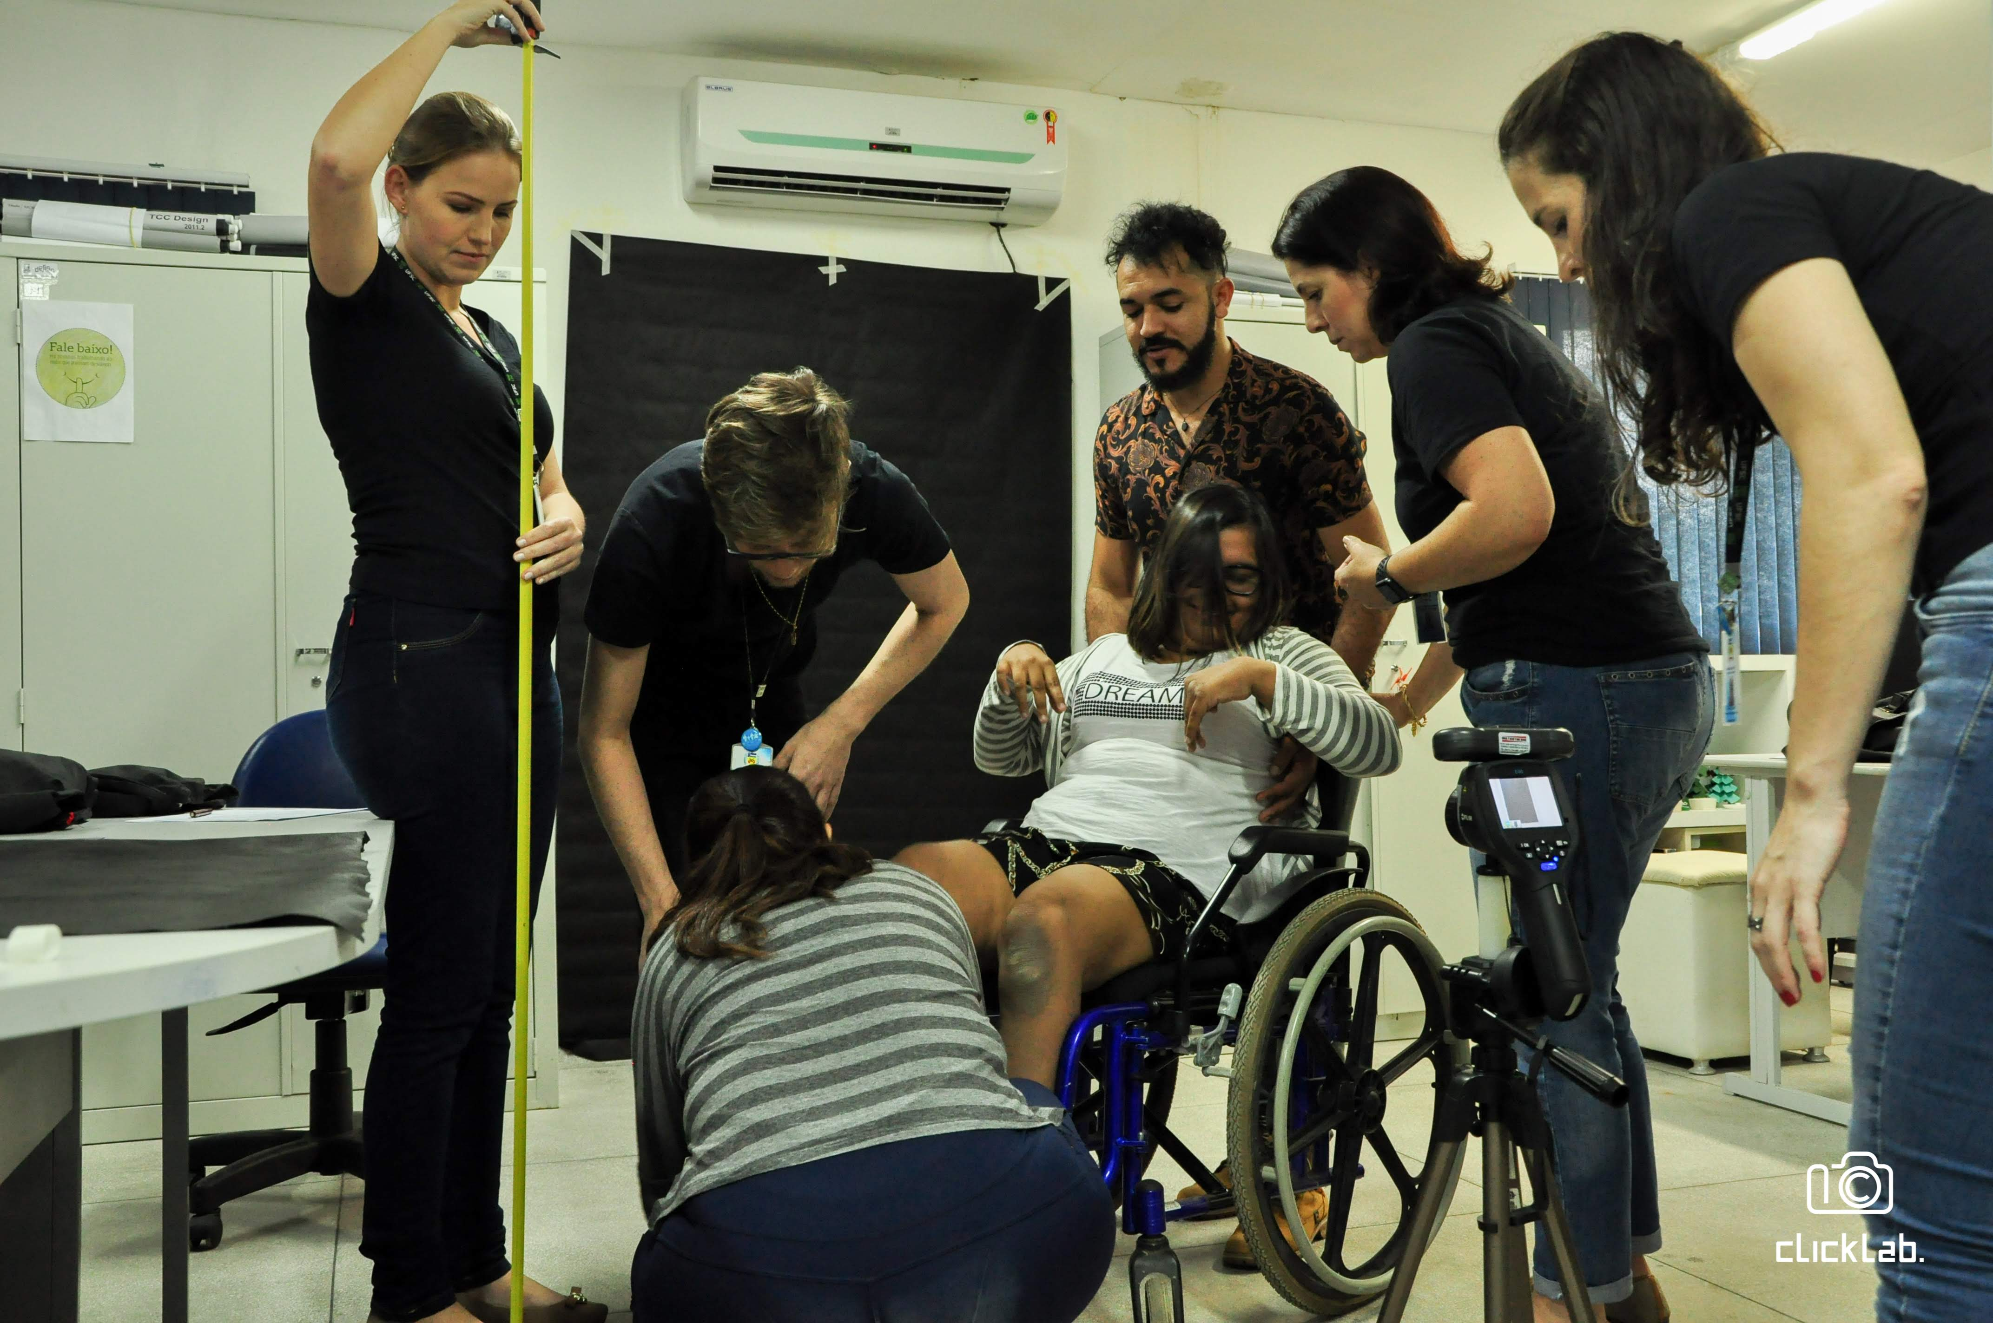
Recolección de datos con la persona.

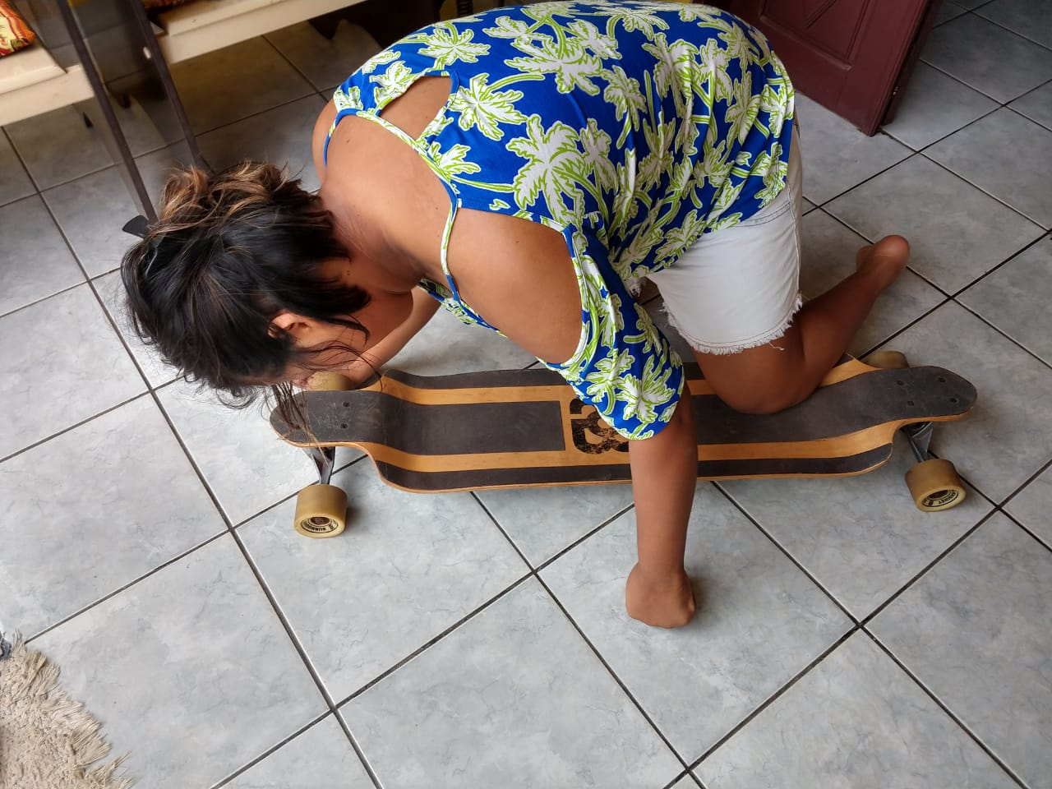
Prueba de uso con producto similar.

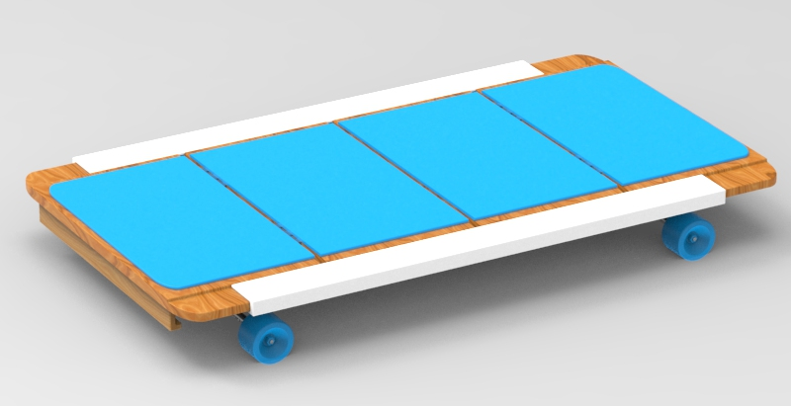
Rendering del dispositivo.

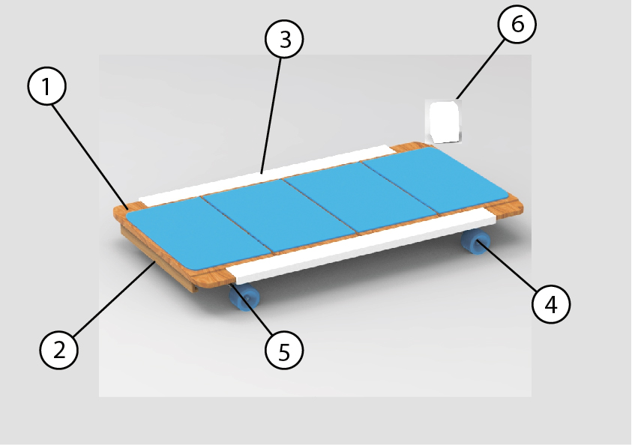
Partes del dispositivo.

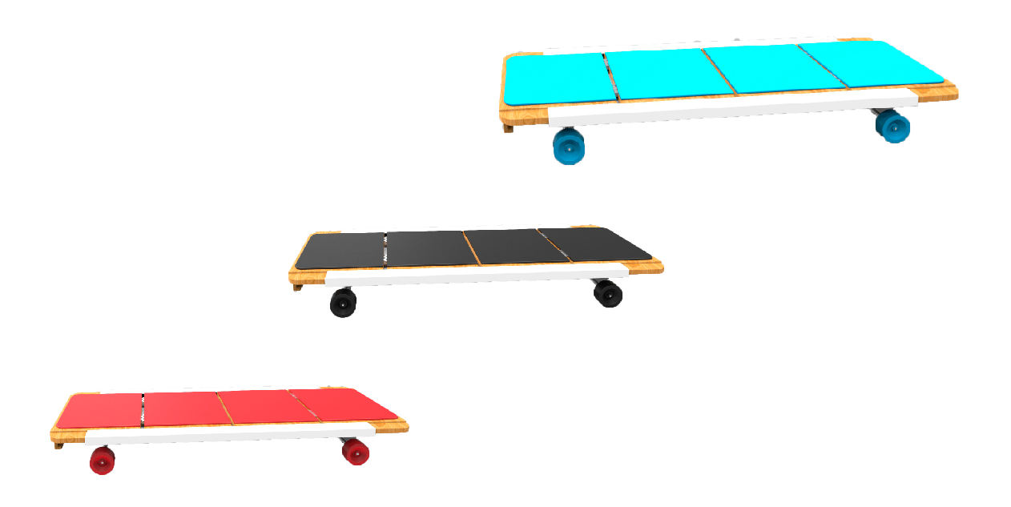
Paleta de colores del dispositivo elegida por la usuaria.

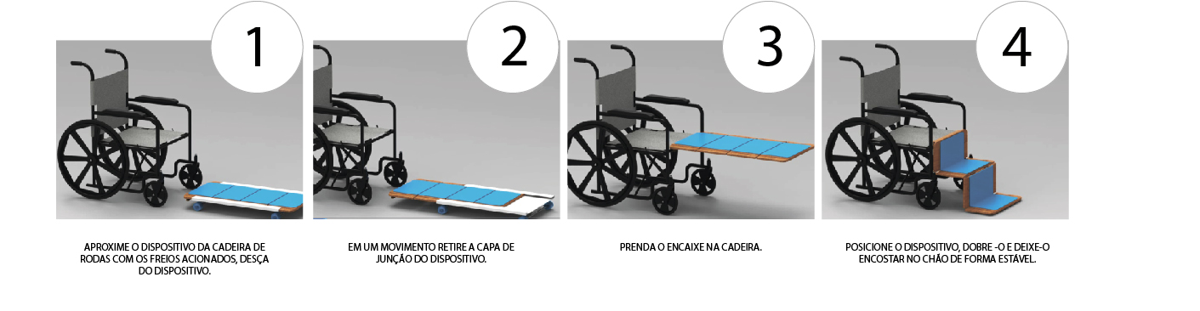
Instrucciones de uso del dispositivo.

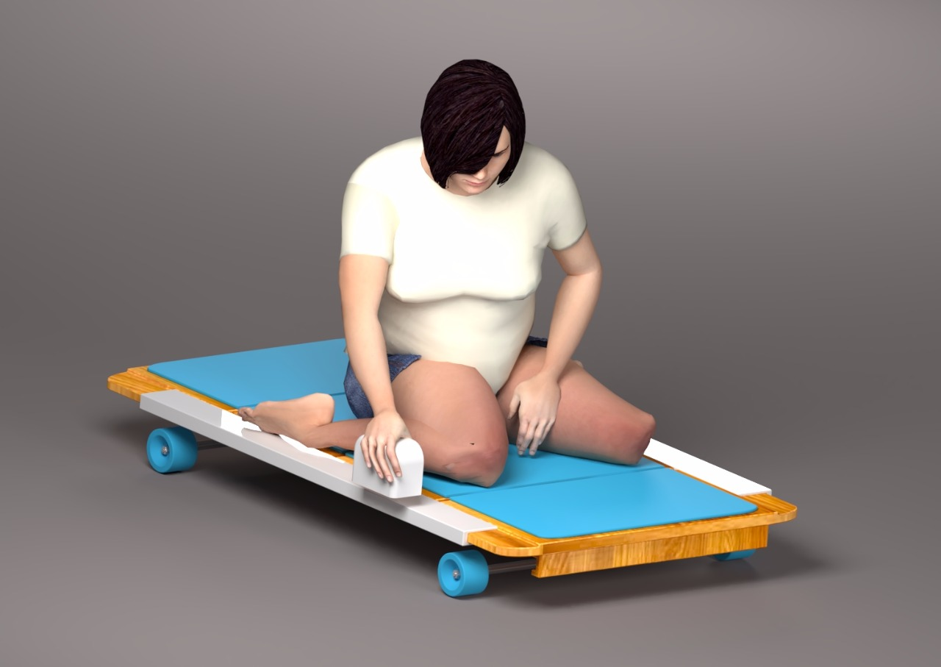
Simulación 1 de uso del dispositivo.

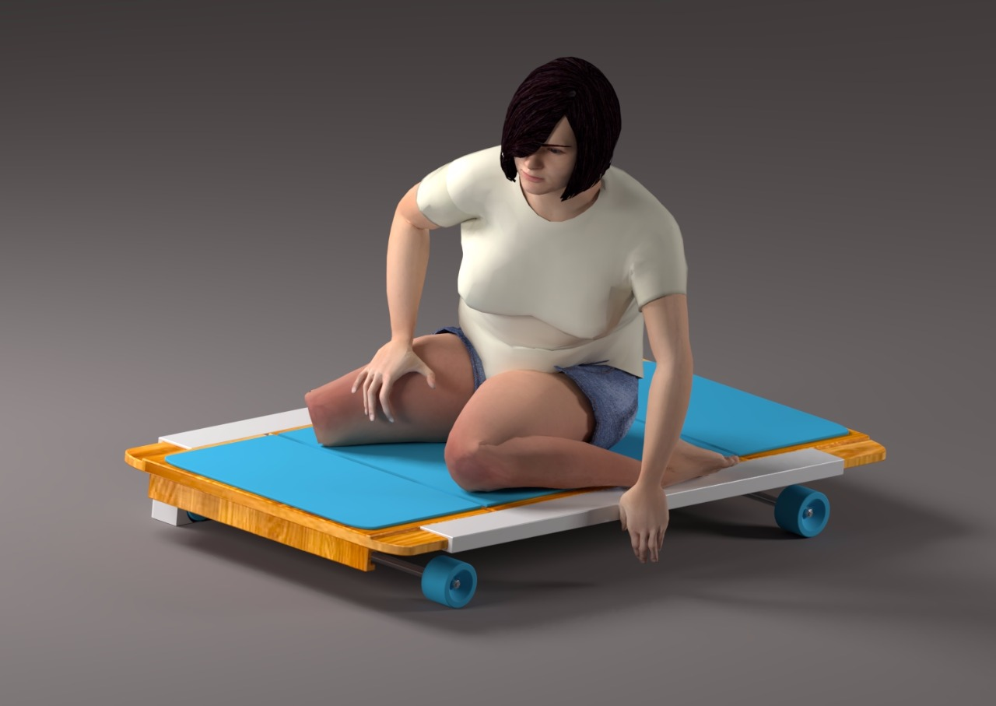
Simulación 2 de uso del dispositivo.

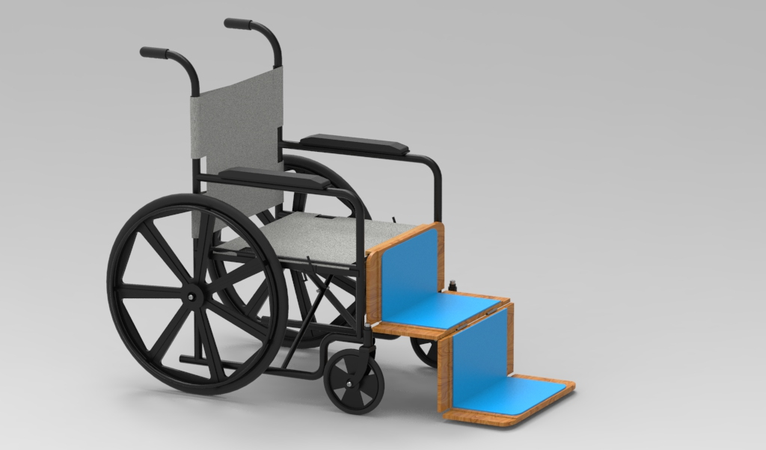
Simulación del dispositivo aplicado a la silla de ruedas.

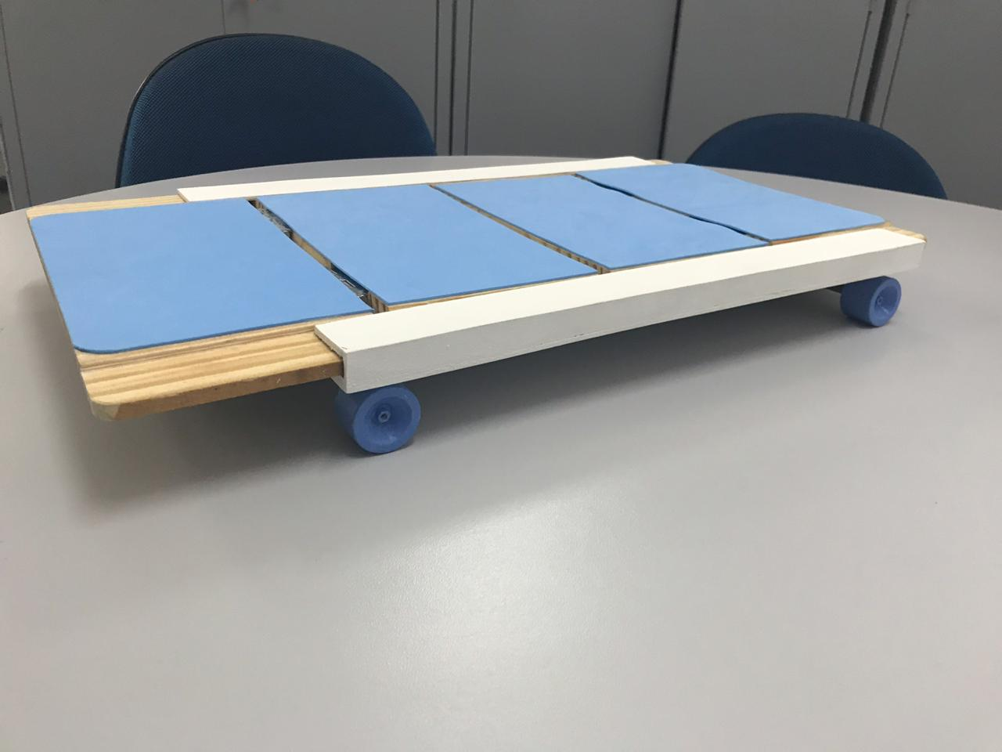
Prototipo a escala reducida 1: 2.

